一、無限公司登記應附送書表一覽表
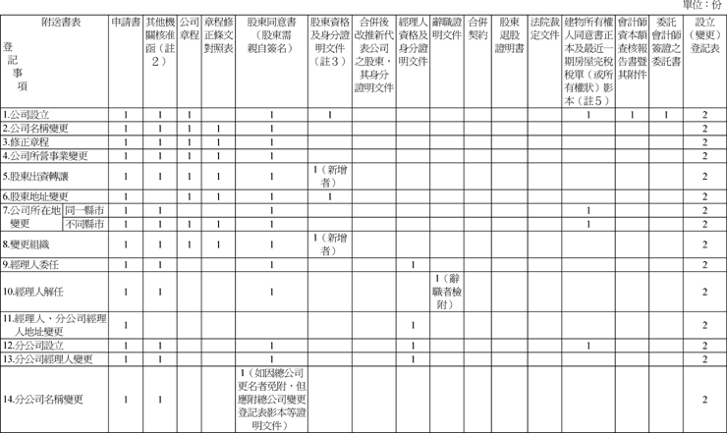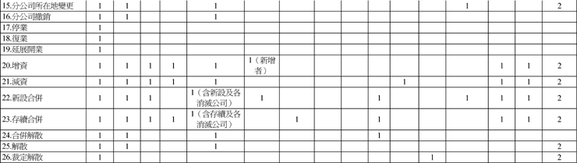
備註：１、委託會計師或律師代理者，應另檢附委託書一份。
２、依法應先經主管機關許可者，應檢附許可文件影本，無則免送。
３、如有涉及外國文件者，應另檢附中譯本。
４、公司申請設立、新設合併、名稱及所營事業變更者，應於申請書件上載明「公司名稱及所營事業登記預查申請表」核准文號。
５、公司登記所在地之建物所有權人出具之同意書，應載明同意提供使用之公司名稱；建物為公司所自有者或檢附租賃契約影本，免附同意書，仍應附最近一期房屋完稅稅單（或所有權狀）影本。

二、兩合公司登記應附送書表一覽表
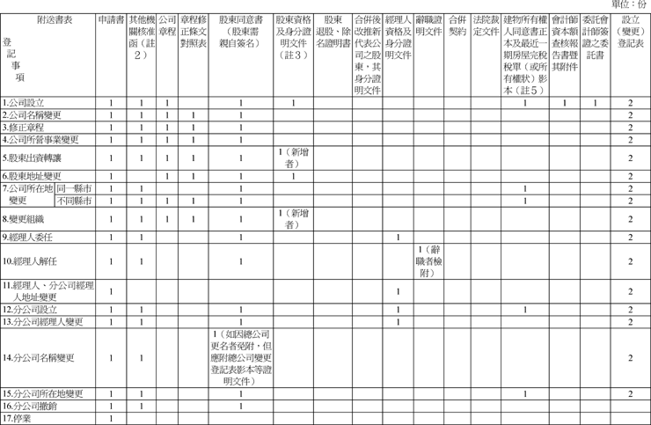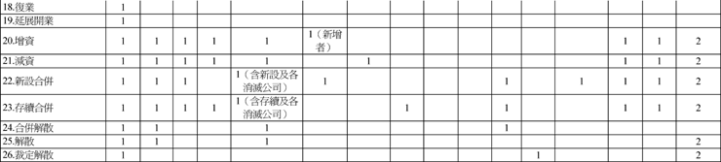
備註：１、委託會計師或律師代理者，應另檢附委託書一份。
２、依法應先經主管機關許可者，應檢附許可文件影本，無則免送。
３、如有涉及外國文件者，應另檢附中譯本。
４、公司申請設立、新設合併、名稱及所營事業變更者，應於申請書件上載明「公司名稱及所營事業登記預查申請表」核准文號。
５、公司登記所在地之建物所有權人出具之同意書，應載明同意提供使用之公司名稱；建物為公司所自有者或檢附租賃契約影本，免附同意書，仍應附最近一期房屋完稅稅單（或所有權狀）影本。

三、有限公司登記應附送書表一覽表
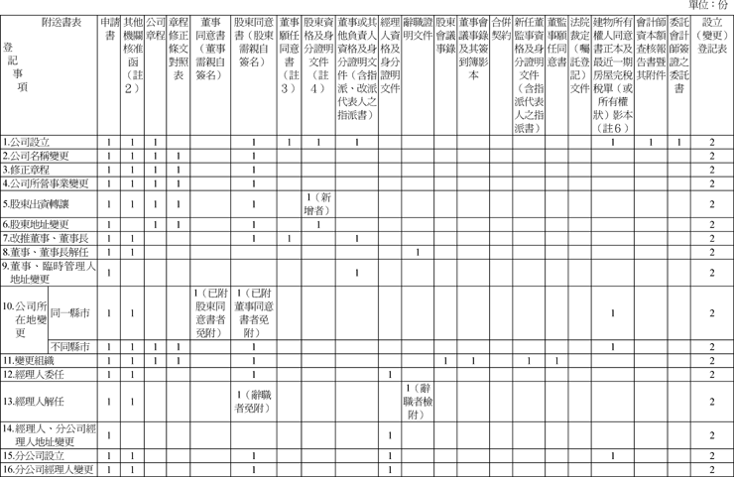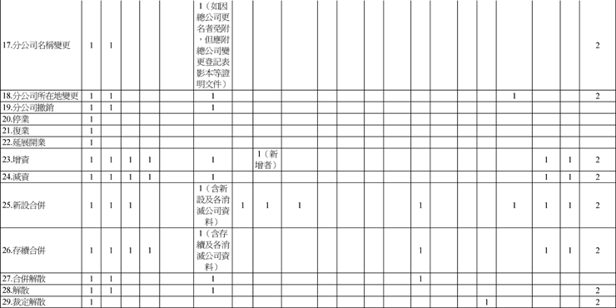
備註：１、委託會計師或律師代理者，應另檢附委託書一份。
２、依法應先經主管機關許可者，應檢附許可文件影本，無則免送。
３、如擔任董事者已於股東同意書親自簽名同意時，免附。
４、如有涉及外國文件者，應另檢附中譯本。
５、公司申請設立、新設合併、名稱及所營事業變更者，應於申請書件上載明「公司名稱及所營事業登記預查申請表」核准文號。
６、公司登記所在地之建物所有權人出具之同意書，應載明同意提供使用之公司名稱；建物為公司所自有者或檢附租賃契約影本，免附同意書，仍應附最近一期房屋完稅稅單（或所有權狀）影本。

四、股份有限公司登記應附送書表一覽表
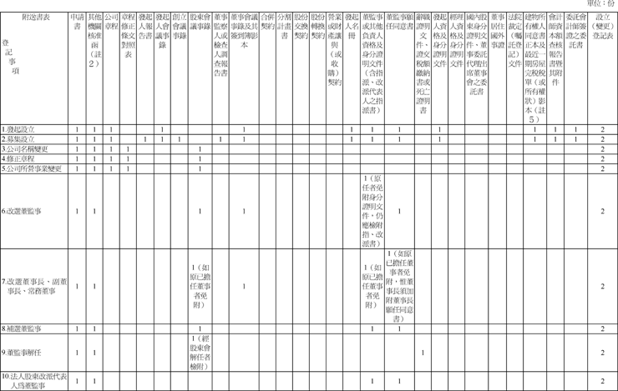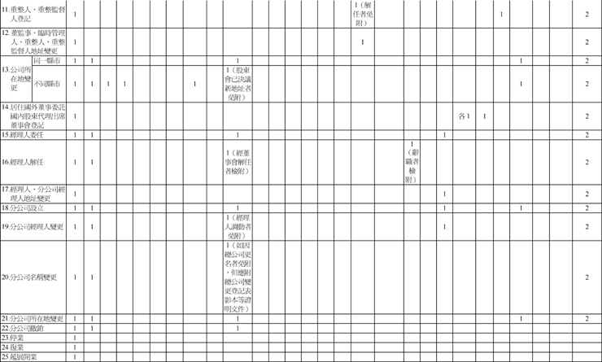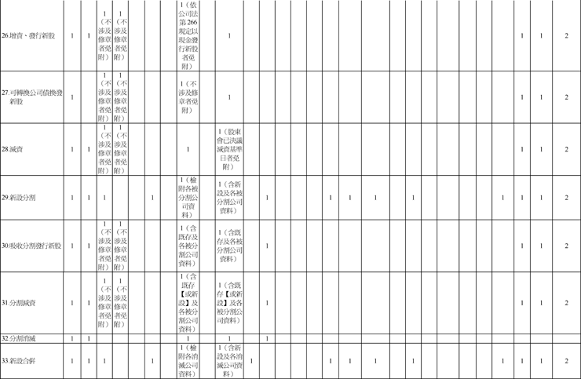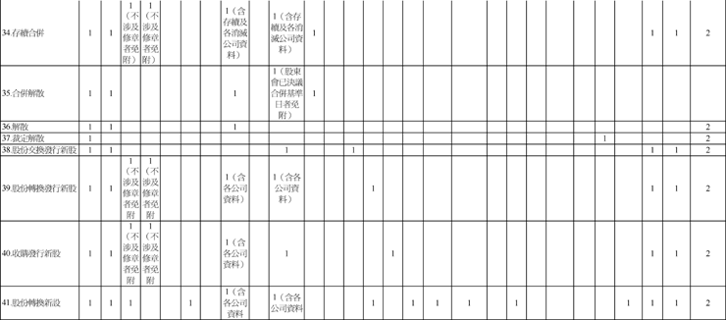
備註：１、委託會計師或律師代理者，應另檢附委託書一份。
２、依法應先經主管機關許可者，應檢附許可文件影本，無則免送。
３、如有涉及外國文件者，應另檢附中譯本。
４、公司申請設立、新設合併、新設分割、名稱及所營事業變更者，應於申請書件上載明「公司名稱及所營事業登記預查申請表」核准文號。
５、公司登記所在地之建物所有權人出具之同意書，應載明同意提供使用之公司名稱；建物為公司所自有者或檢附租賃契約影本，免附同意書，仍應附最近一期房屋完稅稅單（或所有權狀）影本。

五、外國公司申請認許應附送書表一覽表
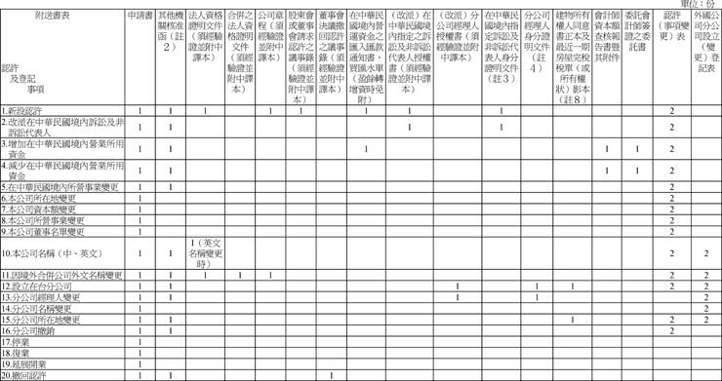
備註：１、委託會計師或律師代理者，應另檢附委託書一份。
２、依法應先經主管機關許可者，應檢附許可文件影本，無則免送。
３、在中華民國境內指定訴訟及非訴訟代表人為中華民國國籍者應檢附國民身分證影本；若係外國人應檢附居留證影本或護照影本加載地址並簽名、蓋章。
４、分公司經理人在臺應有居、住所，其為中華民國國籍者應檢附國民身分證影本；若係外國人應檢附居留證影本或護照影本加載地址並簽名、蓋章。
５、法人資格證明文件如為本公司所在地之政府機關出具之文件，得免經驗證。
６、驗證有效期限為自驗證日起算計1年。
７、公司申新設認許、名稱及所營事業變更者，應於申請書件上載明「公司名稱及所營事業登記預查申請表」核准文號。
８、公司登記所在地之建物所有權人出具之同意書，應載明同意提供使用之公司名稱；建物為公司所自有者或檢附租賃契約影本，免附同意書，仍應附最近一期房屋完稅稅單（或所有權狀）影本。

